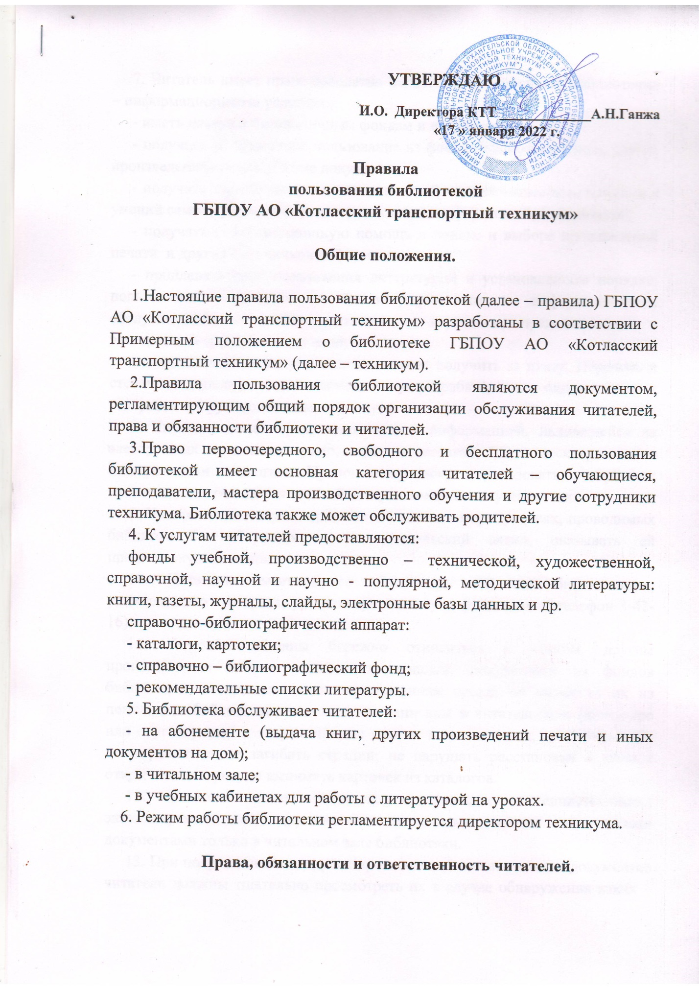
7. Читатель имеет право бесплатно пользоваться основными библиотечно – информационными услугами;
- иметь доступ к библиотечным фондам и информации;
- получать во временное пользование из фонда библиотеки книги, другие произведения печати и иные документы;
- получать практическую помощь в приобретении читателями навыков и умений самостоятельно пользоваться книгой, информацией, библиотекой;
- получать консультационную помощь в поиске и выборе произведений печати и других источников информации;
- продлевать срок пользования литературой в установленном порядке; пользоваться справочно – библиографическим и информационным обслуживанием, используя каталоги и картотеки, представленные в электронном или бумажном виде;
- дополнительные услуги читатель может получить за плату. Перечень и стоимость дополнительных платных услуг разрабатывается, определяется и утверждается руководителем техникума.
8. Читатель имеет право пользоваться информацией, находящейся на электронных носителях: аудио, видео – кассетах, CD – дисках, а также электронными каталогами. Преподаватели могут использовать электронные носители для проведения занятий на мультимедийных установках.
9. Читатель имеет право принимать участие в мероприятиях, проводимых библиотекой, избираться в ее читательский актив, оказывать ей практическую помощь.
10. Читатель имеет право обжаловать действия библиотекаря, ущемляющего его права, у директора техникума (контактный телефон 3-42-16).
11. Читатели обязаны бережно относиться к книгам, другим произведениям печати и иным материалам, полученным из фондов библиотеки; возвращать их в установленные сроки; не выносить их из помещения библиотеки, если они не записаны в читательском формуляре или других учетных документах; не делать в них пометок, подчеркиваний; не вырывать и не загибать страниц; не нарушать расстановки в фондах открытого доступа; не вынимать карточек из каталогов.
12. Читатель может пользоваться ценными и единственными экземплярами книг, другими произведениями печати или иными документами только в читальном зале библиотеки.
13. При получении книг, других произведений печати и иных документов читатели должны тщательно просмотреть их в случае обнаружения каких – либо дефектов, сообщить об этом библиотечному работнику, который делает соответствующую пометку.
14. Ежегодно читатели обязаны проходить перерегистрацию в начале учебного года с предъявлением всей числящейся за ними литературы. Читатели, не прошедшие перерегистрацию, библиотекой не обслуживаются.
15. При нарушении сроков пользования книгами, другими произведениями печати и иными документами без уважительных причин к читателям применяются в установленном порядке административные санкции (временное лишение права пользоваться библиотекой).
В случае утраты или неумышленной порчи книг, других произведений печати или иных документов читатель обязан заменить их такими же либо копиями или изданиями, признанными библиотекой равноценными. При невозможности замены читатель должен возместить реальную рыночную стоимость издания или иного документа. Стоимость утраченных, испорченных книг, произведений печати или иных документов определяется библиотекарем по ценам, указанным в учетных документах библиотеки, с применением коэффициентов по переоценке библиотечных фондов.
16. Читатели обязаны соблюдать правила пользования библиотекой. Читатели, нарушившие правила пользования библиотекой или причинившие библиотеке ущерб, компенсируют его в размере, установленном правилами пользования библиотекой, а также несут иную ответственность в случаях, предусмотренных действующим законодательством.

Права и обязанности библиотеки.

17. Библиотека обслуживает читателей в соответствии с Положением о библиотеке УСПО и правилами пользования.
18. Библиотека в своей деятельности обеспечивает реализацию прав читателей, установленных пунктом 8 настоящих правил.
19. Библиотека обязана:
- обеспечить бесплатный и свободный доступ читателей к библиотечным фондам и бесплатную выдачу во временное пользование книг, других произведений печати и иных документов;
- обеспечить оперативное и качественное обслуживание читателей с учетом их запросов и потребностей;
- своевременно информировать читателей обо всех видах предоставляемых услуг;
- в случае отсутствия необходимых читателям изданий запрашивать их по межбиблиотечному абонементу из других библиотек;
- предоставлять в пользование каталоги, картотеки, осуществлять другие формы библиотечного информирования;
- изучать информационные потребности читателей, вести консультационную работу, оказывать помощь в поиске и выборе необходимых изданий:
- проводить занятия по основам библиотечно – библиографических и информационных знаний;
- вести пропаганду книги, приобщать к чтению;
- организовывать тематические выставки литературы, делать библиографические обзоры, проводить дни информации, литературные вечера и др.,
- совершенствовать информационно – библиографическое обслуживание путем внедрения компьютерных технологий;
- систематически следить за своевременным возвращением в библиотеку выданных книг, других произведений печати и иных документов;
- проводить в начале учебного года ежегодную перерегистрацию читателей;
- обеспечивать сохранность и рациональное использование библиотечных фондов;
- проводить мелкий ремонт и своевременный переплет ветхих книг, привлекая к этой работе читательский актив;
- создавать и поддерживать комфортные условия для работы читателей;
- обеспечивать режим работы в соответствии с потребностями читателей и требованиями руководства техникума.
- не допускать наличие в фонде и пропагандирование литературы, которая способствует возникновению социальной, расовой, национальной и религиозной розни;
- не допускать пропаганду исключительности, превосходства либо неполноценности человека по признаку его социальной, расовой, национальной, религиозной или языковой принадлежности или отношения к религии;
- не допускать наличие и пропаганду литературы, содержание которой нарушает права, свободу и законные интересы человека и гражданина в зависимости от его социальной, расовой, национальной, религиозной или языковой принадлежности или отношения к религии;
- не допускать пропаганду и публичное демонстрирование нацистской атрибутики или символики, сходных с нацистской атрибутикой или символикой до степени смешения;
- не допускать публичные призывы к осуществлению указанных деяний либо массовое распространение заведомо экстремистских материалов;
- не допускать наличие, изготовление и хранение экстремистской литературы в целях массового распространения;
- библиотека нацелена на принятие профилактических мер, направленных на предупреждение экстремистской деятельности, в том числе на выявление и последующее устранение причин и условий, способствующих осуществлению экстремистской деятельности;
- библиотека организовывает мониторинг библиотечных фондов на наличие материалов экстремистского характера, а также мониторинг доступа к сайтам экстремистских организаций через Интернет;
- библиотека устанавливает порядок проведения сверок библиотечного фонда и вновь поступающей литературы с Федеральными списками экстремистских материалов. По итогам мониторинга комиссия составляет «Акт о проведении мониторинга о запрете доступа к информации экстремистского характера». Сверка библиотечного фонда в соответствии со ст. 13 закона №114-ФЗ на территории Российской Федерации проводится библиотекой 2 раза в год в апреле и ноябре;
- массовые мероприятия библиотеки направлены на воспитание толерантности, демократии, гуманизма, приоритета общечеловеческих ценностей, гражданственности, патриотизма, свободного развития личности.

Порядок записи читателей в библиотеку.

20. Обучающиеся записываются в библиотеку по списку учебной группы при предъявлении ученического билета; преподаватели, мастера производственного обучения, другие сотрудники техникума и иные категории читателей – по паспорту. Заполняется читательский формуляр, который считается документом, дающим право пользования библиотекой.
21. При записи читатели должны ознакомиться с правилами пользования библиотекой и подтвердить обязательство об их выполнении своей подписью на читательском формуляре.
22. Читательский формуляр является документом, удостоверяющим факт и дату выдачи читателю печатных и других источников информации и их возвращения в библиотеку.
23. Выбывающие из библиотеки читатели должны сдать имеющиеся у них библиотечные книги, другие произведения печати и иные документы.
24. Порядок взаимоотношения между библиотекой и выбывающими из техникума обучающимися, преподавателями, мастерами и иными сотрудниками определяется правилами внутреннего трудового распорядка техникума.

Порядок пользования абонементом.

25. Срок пользования:
- учебная литература на один учебный год, если количество учебников достаточно. В иных случаях срок указывается в формуляре;
- программная, художественная литература, дополнительная и другая на месяц;
- литература, используемая для написания курсовой на период, необходимый для выполнения работы;
- единственный экземпляр на дом не выдается.
26. Срок пользования может быть продлен, если на издание нет спроса со стороны других читателей, или сокращен, если издание пользуется повышенным спросом или имеется в единственном экземпляре. Не подлежат выдаче на дом редкие, ценные и справочные издания.
27. Читатели расписываются в читательском формуляре за каждый экземпляр изданий; возвращение издания фиксируется.

Порядок пользования читальным залом.

28. Литература, предназначенная для использования в читальном зале, на дом не выдается.
Запрещается выносить литературу из читального зала. В случае нарушения этого правила, читатели могут быть лишены права пользования библиотекой на срок, определяемый заведующей библиотекой.
29. Энциклопедии, справочные издания, редкие и ценные книги, а также издания, полученные по МБА, выдаются только в читальном зале.
30. Число книг, произведений печати и иных документов, выдаваемых в читальном зале, как правило, не ограничиваются. При наличии единовременного повышенного спроса на число выдаваемых экземпляров может быть ограничено по решению заведующего библиотекой.

Согласовано с зам. директора по УВР ___________ /О.Н.Кулижниковой/

Разработала педагог - библиотекарь: _______________/М.В.Филимонова/

